Modifier son profil

Nous avons une page d'accueil qui permet à un utilisateur de s’inscrire sur notre site.

Il va donc se connecter, il va falloir l’identifier avec son mot de passe et vérifier qu’il est bien inscrit, puis lui donner accès à une page lui permettant de modifier son profil : c’est à dire ajouter des informations que nous enregistrerons dans la base de données

Mission 1 : Identifier un utilisateur inscrit
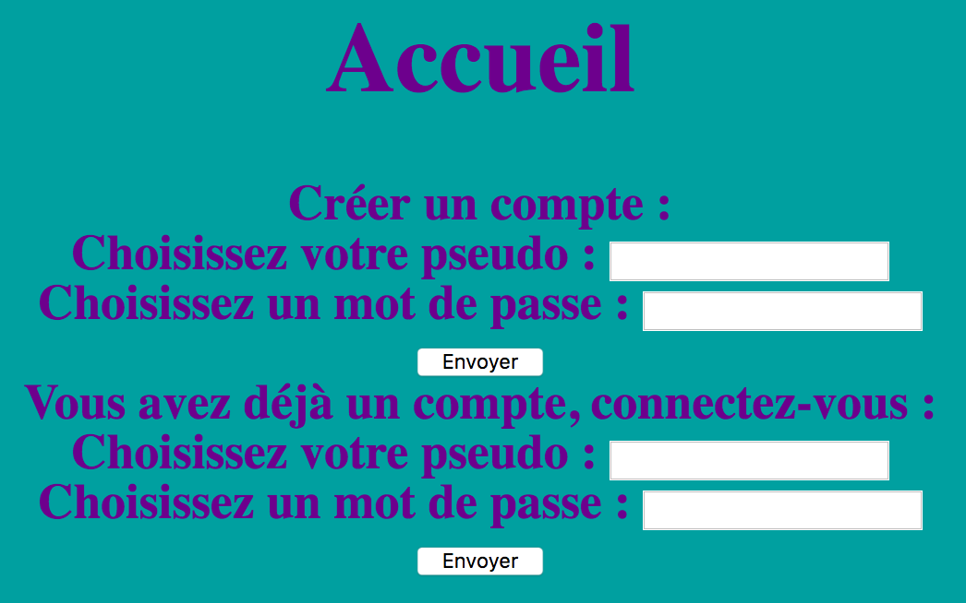
Nous allons modifier la page d’accueil en ajoutant un formulaire d’identification dans lequel le visiteur entre son pseudo et son mot de passe.

Les données sont transmises au fichier validation.php

Dans le fichier validation.php, on va reprendre les différentes étape pour dialoguer avec la base de données :
Il faut tout d’abord se connecter à cette base en utilisant le compte utilisateur.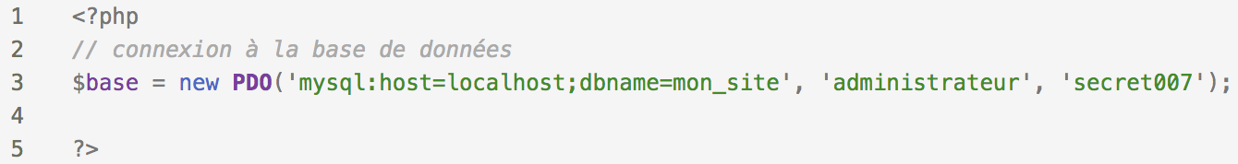
On récupère ensuite les variables envoyées par le formulaire, pour les mettre dans un tableau.
On prépare la requête SQL sous la forme d’une chaîne de caractère.
Les variables à passer dans la requête ont été remplacées par ?

On envoie la requête en préparation :

Et on l’exécute en lui envoyant les variables.
Il reste à afficher un message en fonction de la réponse obtenue.
On ajoute du code dans la page
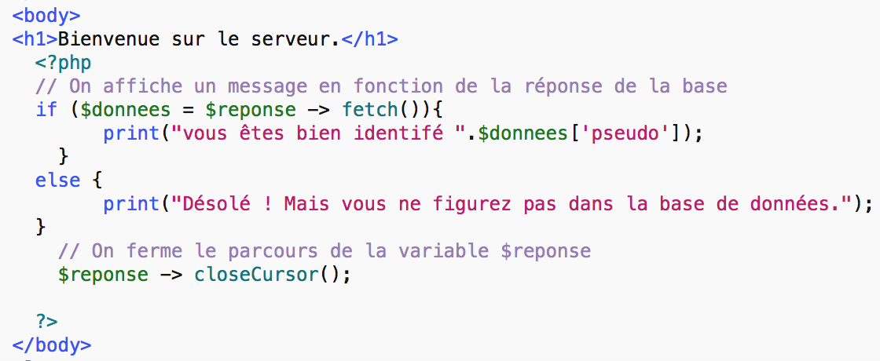

$reponse -> fetch() parcours l’ensemble des réponses obtenues et stocke la réponse lue dans la variable $donnees (ici, il n’y a qu’une seule réponse éventuelle)
L’affection est fausse s’il n’y a pas de réponse : c’est à dire si l’utilisateur n’est pas dans la base.

Mission 2 : Modifier les informations du visiteur :

Nous allons donner la possibilité au visiteur de modifier son profil.
Pour cela, on va créer une page profil.html contenant un formulaire de saisi puis une page enregistrement.php qui va enregistrer les données saisies dans le formulaire.

Il faudra tout d’abord modifier la base de données pour ajouter au tableau “utilisateurs” les paramètres que l’on souhaite ajouter.

Ces points correspondent à des manipulations que nous avons déjà rencontrées c’est donc …. à vous de jouer !!

Imaginer un profil d’utilisateur contenant au moins quatres informations supplémentaires.
Vous enregistrerez aussi la date d’inscription et la date de dernière modification du profil.

Si vous le souhaitez, vous pourrez consulter des dossiers d’informations complémentaires en fonction de vos choix personnels :
- Enregistrer une image d’avatar
- Crypter le mot de passe
- Sécuriser l’accès aux pages

